附件：

内建协函〔2019〕19号

关于转发中国建筑业协会《关于召开全国

建筑业企业提升工程质量经验交流会

的通知》的函

各盟市建筑业协会、会员单位：

现将中国建筑业协会《关于召开全国建筑业企业提升工程质量经验交流会的通知》（建协〔2019〕7号）转发给你们，请相关单位积极参加（第二期）。

请将报名表电子版填好后于4月17日前发送至我会邮箱。

联 系 人：李 勇    高鹏程    张利娜

联系电话：0471-6682144（兼传真）

联系地址：呼和浩特市赛罕区锡林南路永光巷28号

邮    编：010020

邮    箱：nmjxzlaqb@163.com

网    址：www.nmjx.org

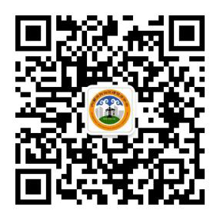

  微信公众号

[附件：《关于召开全国建筑业企业提升工程质量经验交流会的通知》（建协〔2019〕7号）](http://60.31.29.42/upload/file/20190417/20190417045733_98055.pdf" \t "http://60.31.29.42/_blank)

2019年4月15日

附件：

